**东湖高新区2021-2022学年八年级（下）期末数学试卷**

**一、选择题（共10小题，每小题3分，共30分）下列各题中均有四个备选答案，其中有且只有一个是正确的，请在答题卡上将正确答案的代号涂黑．**

1．二次根式 $\sqrt{3−a}$ 在实数范围内有意义，则*a*的取值范围是（　　）

A．*a*≤3 B．*a*＜3 C．*a*≥3 D．*a*＞3

2．下列二次根式是最简二次根式的是（　　）

A． $\sqrt{\frac{2}{3}}$ B． $\sqrt{12}$ C． $\sqrt{15}$ D． $\sqrt{27}$

3．下列各组数据中，不能构成直角三角形的三边的一组是（　　）

A．5，12，13 B． $\frac{5}{2}$，2， $\frac{3}{2}$ C．40，50，60 D． $\sqrt{34}$，3，5

4．某射击队拟选一名队员参加比赛，在五轮预选赛中，甲，乙，丙，丁四名队员射击成绩的平均数和方差如表所示根据表中数据，更从这四名队员中选择一名成绩好又发挥稳定的队员参赛，应该选择（　　）

|  |  |  |  |  |
| --- | --- | --- | --- | --- |
|  | 甲 | 乙 | 丙 | 丁 |
| 平均数/环 | 8 | 7 | 9 | 9 |
| 方差 | 0.4 | 2 | 0.4 | 2 |

A．甲 B．乙 C．丙 D．丁

5．已知一次函数*y*＝﹣6*x*+5，下列结论错误的是（　　）

A．图象经过第一、二、四象限

B．图象与*y*轴的交点是（0，5）

C．图象可以由直线*y*＝﹣6*x*向上平移5个单位长度得到

D．当*x*＞0时，*y*＞5

6．如图，在△*ABC*中，点*D*是边*BC*上的点（与*B*，*C*两点不重合），过点*D*作*DE*∥*AC*，*DF*∥*AB*分别交*AB*，*AC*于*E*，*F*两点，下列说法正确的是（　　）

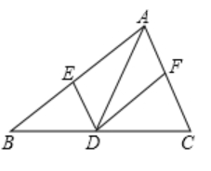

A．若*AD*⊥*BC*，则四边形*AEDF*是矩形

B．若*AD*垂直平分*BC*，则四边形*AEDF*是矩形

C．若*BD*＝*CD*，则四边形*AEDF*是菱形

D．若*AD*平分∠*BAC*，则四边形*AEDF*是菱形

7．平面直角坐标系中，过点（﹣1，﹣2）的直线*l*经过一、二、三象限，若点（0，*a*），（1，*b*），（*c*，﹣1）都在直线*l*上，则下列判断正确的是（　　）

A．*a*＜0 B．*b*＜﹣2 C．*c*＞﹣1 D．*b*＜*a*

8．如图，在正方形*ABCD*中，*O*为对角线*BD*的中点，*E*为边*AB*上一点，*AF*⊥*DE*于点*F*， $OF=\sqrt{2}$，*AF*＝1，则正方形的边长为（　　）

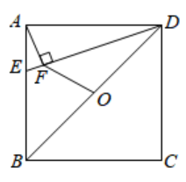

A．3 B． $\sqrt{10}$ C． $2+\sqrt{2}$ D． $\sqrt{2}+1$

9．甲、乙两车沿同一条路从*A*地出发前往*B*地，如图所示，*l*1，*l*2分别表示甲、乙两车离开*A*地的距离*s*（*km*）与时间*t*（*h*）之间的关系．对于以下说法：①甲车的平均速度是40*km*/*h*；②乙车比甲车早出发0.8*h*；③两车相遇时，甲车出发了0.5*h*；④两车相距10*km*时，乙车出发 $\frac{9}{8}$ 或 $\frac{15}{8}$ 小时．其中正确的结论的个数是（　　）

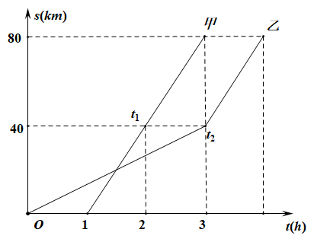

A．1个 B．2个 C．3个 D．4个

10．著名数学家华罗庚说过“数形结合百般好，隔离分家万事休”．请运用这句话提到的思想方法，判断若函数*y*＝|﹣2*x*+3|的图象与直线*y*＝*kx*﹣*k*+4（*k*是常数）有两个交点，则符合条件的*k*值可能是（　　）

A．﹣5 B．﹣1 C．3 D．7

**二、填空题（共6小，每小题3分，共18分）**

11．化简 $(\sqrt{3})^{2}=$　 　； $\sqrt{{(−5)}^{2}}=$　 　； $\sqrt{\frac{2}{7}}=$　 　．

12．冬奥会单板*U*型池比赛中，某单板滑雪动员的成绩（单位：分）为81，89，83，88，84，83．则这组数据的中位数是 　 　．

13．如图，在Rt△*ABC*中，∠*ABC*＝90°， $BC=\sqrt{5}$， $AC=4\sqrt{2}$，分别以Rt△*ABC*的三条边*AC*、*AB*、*BC*为直径画半圆，则两个月牙形图案的面积之和（阴影部分）为 　 　．

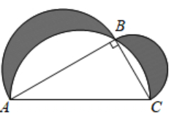

14．如图，延长矩形*ABCD*的边*BC*至点*E*，使*CE*＝*BD*，若∠*ADB*＝34°，则∠*E*＝　 　．

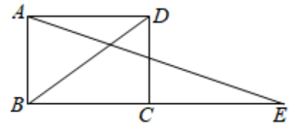

15．已知一次函数*y*＝（2*t*﹣1）*x*+4*t*+1的图象为直线*l*，下列结论：①直线*l*过定点（﹣2，3）；②若直线*l*上有两点*A*（*x*1，*y*1）和*B*（*x*2，*y*2），且（*x*1﹣*x*2）（*y*1﹣*y*2）＜0，则；③若直线*l*平行于直线*y*＝﹣*x*+*b*，则直线*l*与*y*轴交于点（0，﹣1）；④若 $t＞\frac{1}{2}$，则关于*x*的不等式 $(2t−1)x+4t+1＜−\frac{3}{2}x$ 的解集是*x*＜﹣2．其中正确的是 　 　．

16．如图，在Rt△*ABC*中，∠*ACB*＝90°，*AC*＝6，*BC*＝8，*D*是斜边*AB*上一点．连接*CD*，将△*ACD*沿直线*CD*折叠，点*A*落在*E*处，当点*E*在△*ABC*的内部（不含边界）时，*AD*长度的取值范围是 　 　．

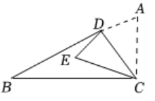

**三、解答题（共8小题，共72分）下列各解答应写出文字说明，证明过程或演算过程，**

17．计算：

（1） $\sqrt{18}−\sqrt{32}+\sqrt{2}$； （2） $(\sqrt{5}+3)(\sqrt{5}+2)$．

18．已知一次函数*y*＝（4+2*m*）*x*+*m*﹣4，请你解答下列问题：

（1）*m*为何值时，函数图象不经过第四象限？

（2）*m*为何值时，函数图象与*y*轴的交点在*x*轴下方？

19．为落实“双减”政策，加强“五项管理”，某校建立了作业时长调控制度，以及时采取措施调控作业量，保证初中生每天作业时长控制在90分钟之内．该校就“每天完成作业时长”的情况随机调查了本校部分初中学生，并根据调查结果制成了如下不完整的统计图，其中分组情况是：*A*组：*t*≤0.5*h*，*B*组：0.5*h*＜*t*≤1*h*，*C*组：1*h*＜*t*≤1.5*h*，*D*组：*t*＞1.5*h*．

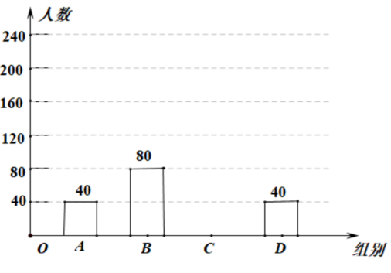 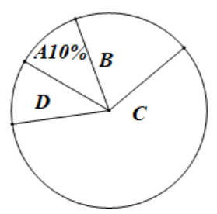

请根据以上信息解答下列问题：

（1）这次共抽取了 　 　名学生进行调查统计；

（2）请补全条形统计图；

（3）扇形统计图中*C*组所在扇形的圆心角的大小是 　 　；

（4）若该约有2000名初中学生，请估计每天完成作业时长在90分钟之内的初中生人数．

20．在每个小正方形的边长为1的网格中，点*A*，*B*在格点上．请用无刻度的直尺，按下列要求画图．

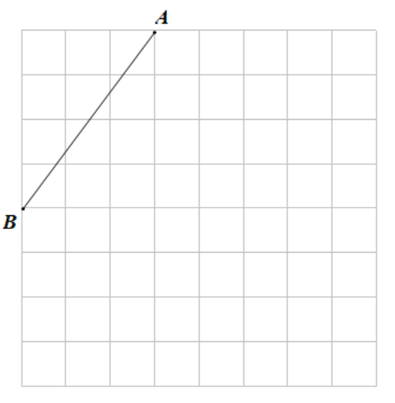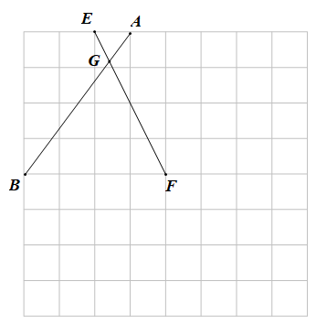

图① 图② 图③

（1）如图①，画出一个以*AB*为一边的正方形*ABCD*；

（2）如图②，画出一个以*AB*为一边的形*ABC*'*D*'（*ABC*'*D*'不是正方形）；

（3）如图③，点*E*，*F*在格点上，*AB*与*EF*交于点*G*，画出一个以*AG*为一边的矩形*AGG*'*A*'；

（4）如图③，在*AB*上画点*H*，使*BH*＝*AG*．

21．如图，四边形*ABCD*为平行四边形，∠*ABC*的角平分线*BE*交*AD*于点*E*，连接*AC*交*BE*于点*F*．

（1）求证：*BC*＝*CD*+*ED*；

（2）若*AB*⊥*AC*，*AF*＝3，*AC*＝8，求*AE*的长．

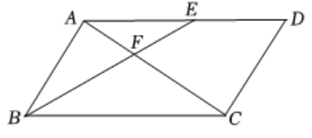

22．2022年春，新冠肺炎疫情再次爆发后，全国人民众志成城抗击疫情．某省*A*，*B*两市成为疫情重灾区，抗疫物资一度严重紧缺，对口支援的*C*，*D*市获知*A*，*B*两市分别急需抗疫物资200吨和300吨的消息后，决定调运物资支援灾区．已知*C*市有救灾物资240吨，*D*市有救灾物资260吨，现将这些抗疫物资全部调往*A*，*B*两市．已知从*C*市运往*A*，*B*两市的费用分别为每吨20元和25元，从*D*市运往往*A*，*B*两市的费用别为每吨15元和30元，设从*D*市运往*B*市的救灾物资为*x*吨，并绘制出表：

|  |  |  |  |
| --- | --- | --- | --- |
|  | *A*（吨） | *B*（吨） | 合计（吨） |
| *C*（吨） |  |  | 240 |
| *D*（吨） |  | *x* | 260 |
| 总计（吨） | 200 | 300 | 500 |

（1）*a*＝　 　，*b*＝　 　，*c*＝　 　（用含*x*的代数式表示）；

（2）设*C*，*D*两市的总运费为*w*元，求*w*与*x*之间的函数关系式，并写出自变量*x*的取值范围．

（3）由于途经地区的全力支持，*D*市到*B*市的运输路线得以改善和优化，缩短了运输时间，运费每吨减少*m*元（*m*＞0），其余路线运费不变，若*C*，*D*两市的总运费的最小值为10320元，求*m*的值．

23．（1）问题背景：如图1，*E*是正方形*ABCD*的边*AD*上的一点，过点*C*作*CB*⊥*CD*交*AB*的延长线于*F*求证：*CE*＝*CF*；

（2）尝试探究：如图2，在（1）的条件下，连接*DB*、*EF*交于*M*，请探究*DM*、*BM*与*BF*之间的数量关系，并证明你的结论．

（3）拓展应用：如图3，在（2）的条件下，*DB*和*CE*交于点*N*，连接*CM*并延长交*AB*于点*P*，已知*DE*＝3 $\sqrt{2}−\sqrt{6}$，∠*DME*＝15°，直接写出*PB*的长 　 　．

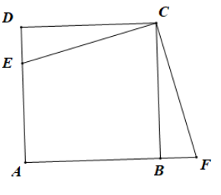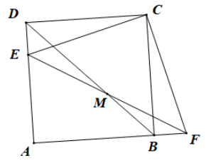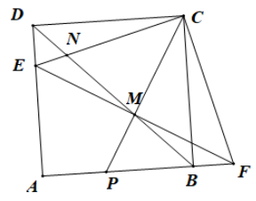

图1 图2 图3

24．如图1，在平面直角坐标系中，*BC*∥*OA*，*BC*＝2，*OA*＝6，．

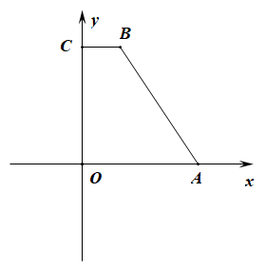 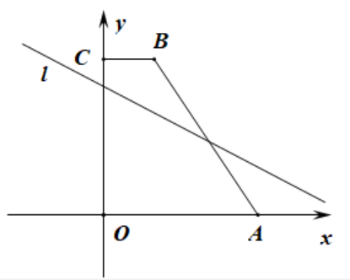 

图1 图2 备用图

（1）求直线*AB*的解析式；

（2）如图2，已知*P*为直线*l*： $y=−\frac{1}{2}x+5$ 上一点，且 $S_{△ABI}=\frac{5}{12}S_{四边形ABCO}$，求点*P*的坐标；

（3）若点*D*为第一象限内一动点，且∠*ODC*＝45°，求*BD*的最小值